 | г. Могилев, ул. Ленинская, 13  80(222) 70 70 28  +375 29 184 84 89 Ирина  irina.intourist@bk.ru | 

ЭКСКУРСИОННЫЙ ТУР – «МАГИЯ ПОЛЕСЬЯ»
(НП «Припятский - ТУРОВ –– ПИНСК)

Отправляемся на экскурсию в Полесский край. Белорусское Полесье протянулось на сотни километров – от Буга до Днепра, его ландшафты уникальны. Рельеф, почвы, растительный и животный мир – все имеет свои отличительные черты, присущие только этому краю, который исстари был овеян тайнами, поверьями, преданиями..

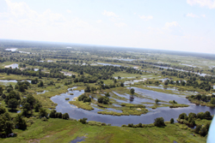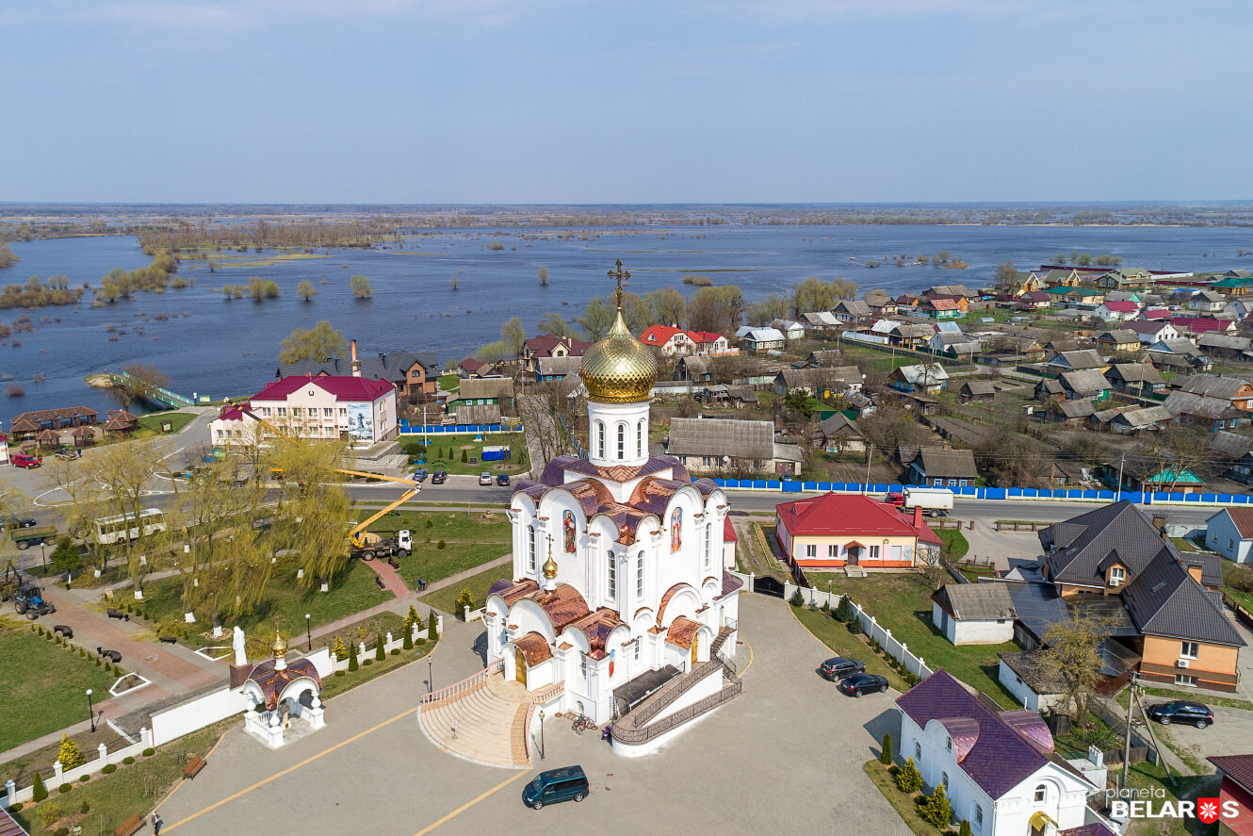

ПРОГРАММА ТУРА
1 день  Суббота | 07.00 выезд из Могилева.  10.00 Прибытие в Гомель.  10:00–11:00 Прогулка по парку Дворцово-паркового ансамбля Румянцевых-Паскевичей.  Экскурсия по парку с множеством прекрасных видовых точек и знаменитыми цветочными композициями. Гармоничное сочетание в едином ансамбле архитектуры, рельефа, зелени, воды, художественная выразительность комплекса позволяют отнести его к лучшим образцам дворцово-паркового искусства Беларуси 18-19 вв. К дворцовому ансамблю примыкает ПЕТРОПАВЛОВСКИЙ СОБОР, построенный в начале 19 века, в стиле классицизма с выразительным фасадом и богатым интерьером.  11:00 – 15:00 Переезд в Туров.  15:00 – 16:00 Обзорная экскурсия по Сердцу Полесья - древнему Турову. В письменных источниках город впервые упоминается в "Повести временных лет" под 980 г. центр дреговичей. Средневековый Туров являлся крупнейшим у восточных славян культурным и религиозным центром, центром письменности и летописания. В Турове в 12 в. жил и творил образованнейший человек своей эпохи - поэт, философ, просветитель, теолог и проповедник епископ Кирилла Туровский. На древней Замковой горе установлен памятник Кирилле Туровскому. На северозапад от Замковой горы расположено старинное Борисоглебское кладбище, где растут каменные кресты. Молчаливые свидетели прошлого, растущие каменные кресты, поднимаются из земли на месте древнего монастыря.  16:00 – 16:40 Посещение крипты «Древний Туров», которая открыта на Замковой горе на месте каменного храма, разрушенного землетрясением 1230 года. На археологической площадке, накрытой стеклянным шатром, представлены остиатки городища и каменные саркофаги. По одной из легенд, в шиферном саркофаге был захоронен сам святитель Кирилл Туровский  17:00 – 18:00 переезд в НП «Припятский», рассположенный в самом сердце Белорусского Полесья – в пойме величавой Припяти. Нетронутая природа и водные просторы Припяти ежегодно привлекают сюда множество туристов, давая им прекрасные возможности прикоснуться к миру дикой природы.  18:00 – 19:00 Речная прогулка на теплоходе «Кирилл Туровский», в которой будет уникальная возможность оценить своеобразие как речной проймы, многочисленных излучин реки, стариц, так и пейзажей богатейшей растительности. Это погружение в мир природы Белорусского Полесья, несомненно надолго оставит у путешественника неизгладимые впечатления.  19:30 – Заселение в гостиницу «Над Припятью»  Здесь есть все необходимое для прекрасного загородного отдыха: бассейн с каскадными установками, сауна финская с бассейном, живописная природа, свежий воздух, инфраструктура для качественного и профессионального обслуживания туристов. На красивой ухоженной территории комплекса находится живописный пруд с беседками, водный канал с пристанью, откуда отправляются теплоходы на прогулку по Припяти.  20:00 Ужин в гостинице. Свободное время. Ночлег.
2 день  Воскресенье. | 8.00 Завтрак в гостинице (порционный). Выселение из номеров.  9.00 – 11:30 переезд в Пинск.  11.30- 13.30 Обзорная экскурсия по городу Пинску. Пинск – один из древнейших и красивейших городов Беларуси, занимающий второе место в Республике Беларусь по сохранности архитектурных памятников. Обзорная автобусно-пешеходная экскурсия по городу девяти столетий «Молодость древнего Пинска»: детинец, коллегиум (17в), костел и монастырь францисканцев (17-18вв), дворец Бутримовича (18в), Свято -Варваринский собор (18в), костел Карла Барамея (18в).  14:00 – 15:00 Обед в кафе Пинска.  15.00 выезд в Могилев.  21.00 прибытие в Могилев.

СТОИМОСТЬ ТУРА
395 руб/чел (при размещении в 2-х местном номере)
430 руб/чел (при одноместном размещении)

В стоимость входит: проезд на комфортабельном автобусе, 1 ночлег гостинице «Над Припятью»*, 1 завтрак, 1 обед, 1 ужин, экскурсионная программа с входными билетами, сопровождение гида на всем маршруте.

Турагентство оставляет за собой право изменения порядка проведения экскурсий и графика передвижения по маршруту, сохраняя программу в целом, и не несет ответственности за «пробки» на дорогах и задержки на границе.

